ИНСТРУКЦИЯ

ПО ИСПОЛЬЗОВАНИЮ
ИНТЕРАКТИВНОЙ КАРТЫ «ЯРМАРКИ НА ТЕРРИТОРИИ ГОРОДА НОВОСИБИРСКА»

Интерактивная карта «Ярмарки на территории города Новосибирска» предназначена для информирования жителей о планируемых и действующих ярмарках и подачи заявок на участие в ярмарках, является частью МИС «Мой Новосибирск».

1. Интерфейс интерактивной карты «Ярмарки на территории города Новосибирска»

Интерфейс интерактивной карты «Ярмарки на территории города Новосибирска» состоит из следующих элементов (Рисунок 1):
- Панель инструментов;
- Область навигации (масштабирования);
- Кнопка информации о текущих и планируемых ярмарках и статусе заявок;
- Кнопка авторизации на портале «Мой Новосибирск»;
- Кнопка перехода к каталогу интерактивных карт;
- Область поиска;
- Информация о количестве и статусах площадок и ярмарок.

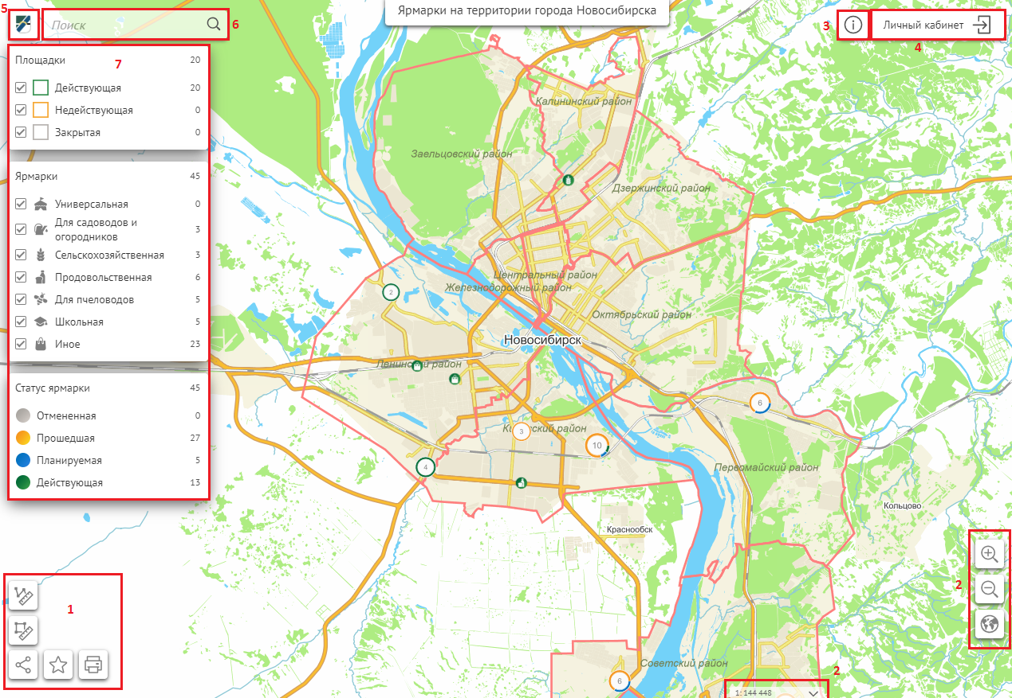

Рисунок 1 – Элементы интерфейса интерактивной карты «Ярмарки на территории города Новосибирска»

2. Поиск и просмотр информации о ярмарках на интерактивной карте

2.1 Поиск ярмарок на интерактивной карте

Ярмарки отображаются на карте значком ярмарки по типу в том случае, если на площадке всего одна ярмарка (Рисунок 2.1а), либо в количественной диаграмме с отображением количества ярмарок и подцветкой по статусу (Рисунок 2.1б). Если нажать на диаграмму, то карта приблизит площадку, и вы увидите все ярмарки, которые находятся на площадке.

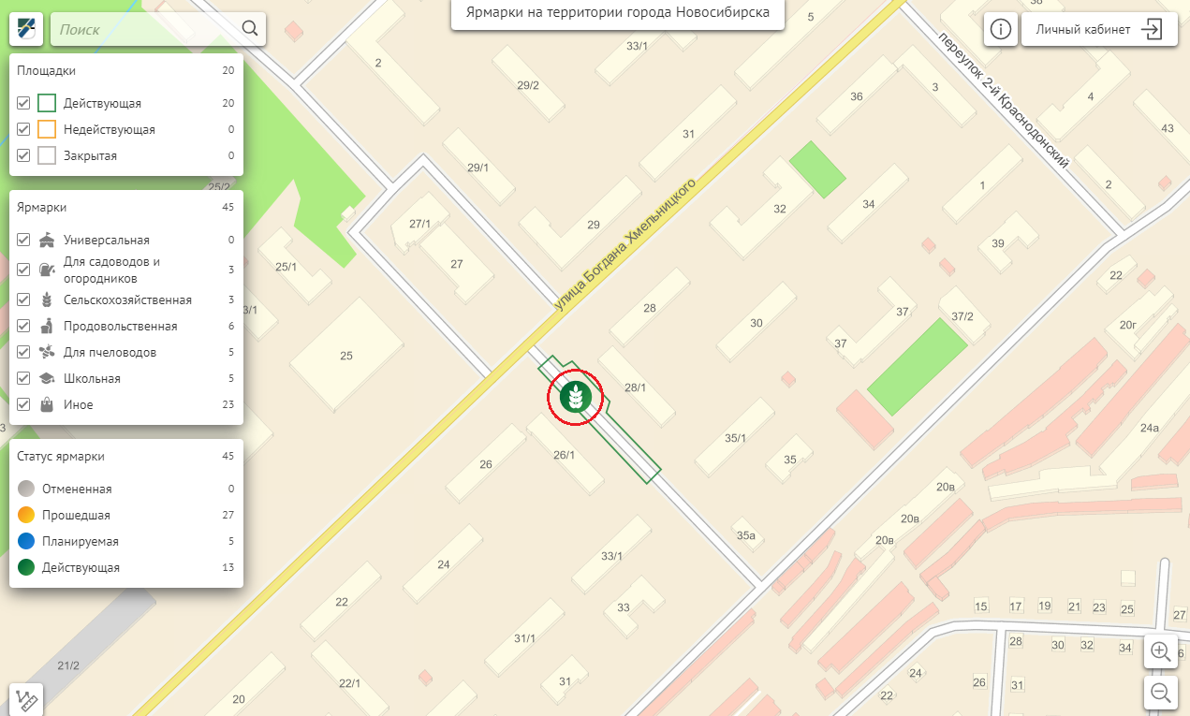
Рисунок 2.1а – Отображение ярмарки на карте

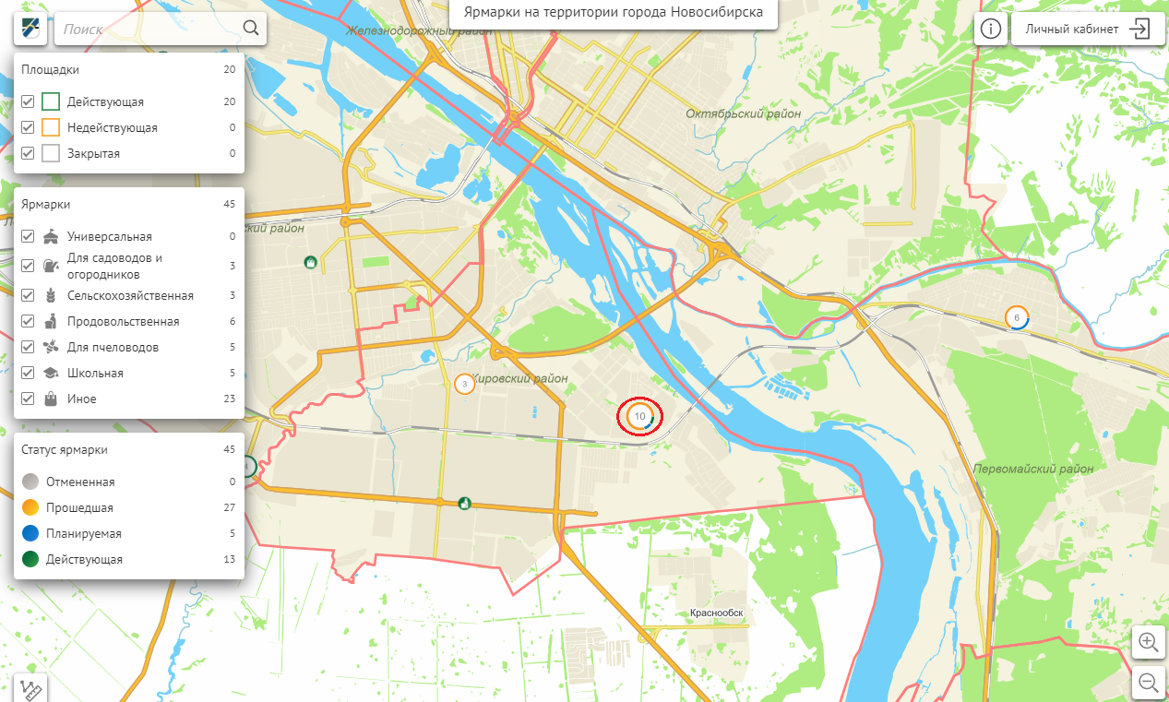
Рисунок 2.1б – Отображение скопления ярмарок на одной площадке

В блоке ЯРМАРКИ выберете интересующие вас ярмарки по типу, сняв или нажав на соответствующие галочки (Рисунок 2.1в).

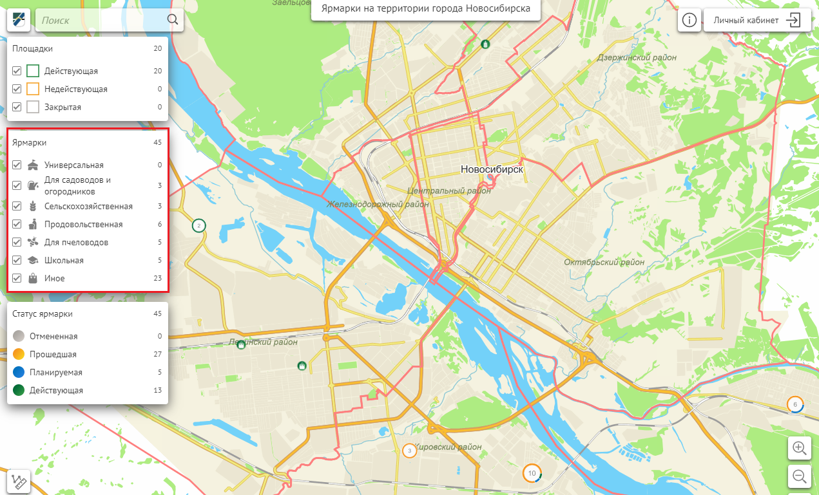
Рисунок 2.1в – Отображение количества ярмарок по типу в блоке «ЯРМАРКИ»

2.2 Просмотр информации о ярмарках.
Нажмите на кнопку ИНФОРМАЦИЯ . Появится окно с данными о текущих и планируемых ярмарках. В данном окне выберете интересующий вас тип ярмарки и дату проведения ярмарки. В таблице отобразятся выбранные ярмарки (Рисунок 2.1г). Нажмите на интересующую вас ярмарку, после этого откроется карточка ярмарки (Рисунок 2.1 д). В карточке отображается полная информация по ярмарке, место проведения и контактные данные ответственных лиц.
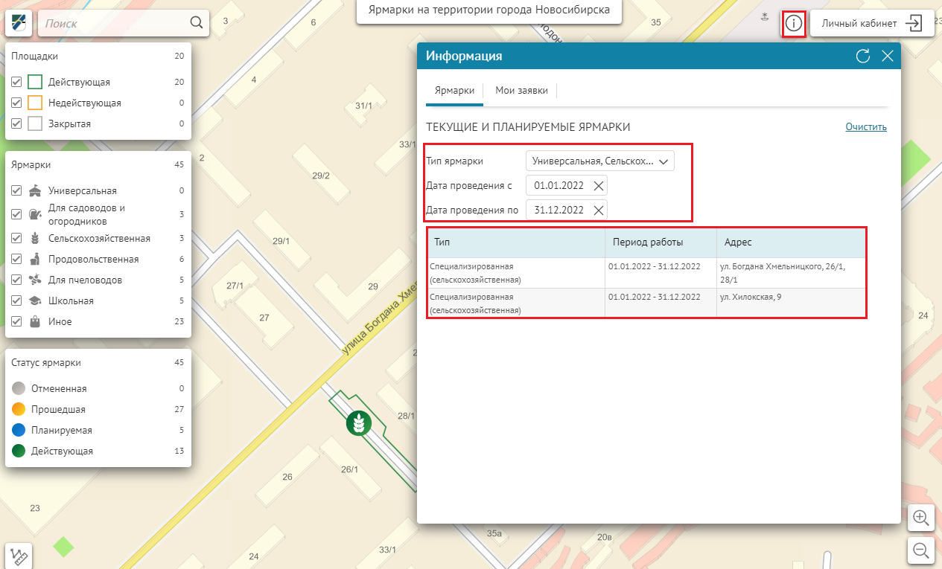
Рисунок 2.1г – Окно с информацией о текущих и планируемых ярмарках

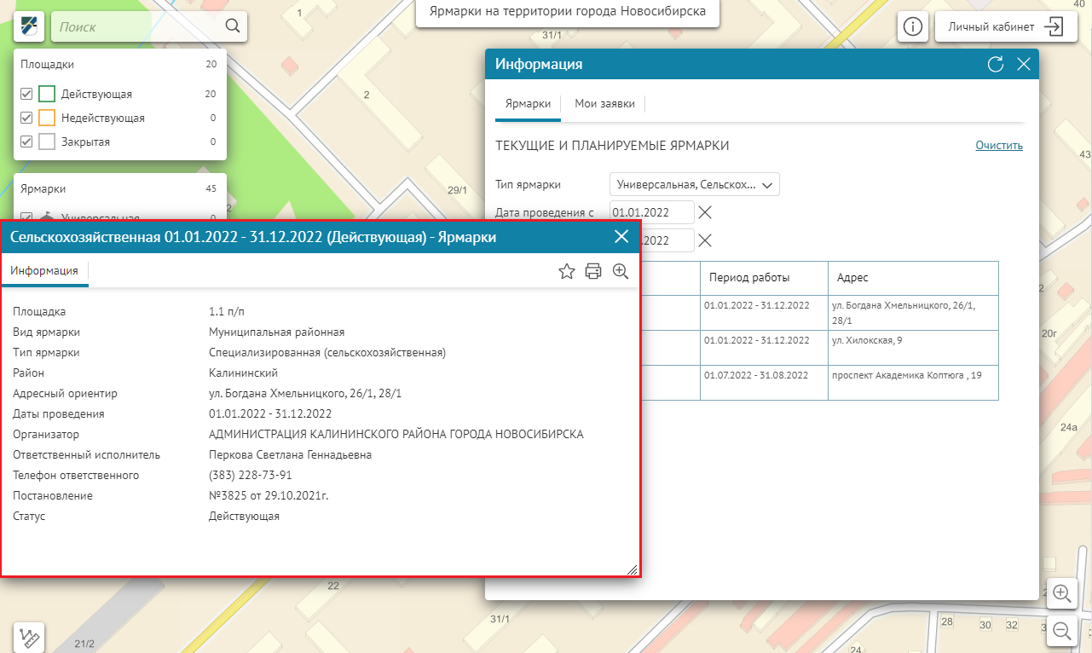

Рисунок 2.1д – Карточка ярмарки

3. Подача заявки на участие в ярмарке

3.1 Создание заявки на участие в ярмарке

Для подачи заявки на участие в ярмарке авторизуйтесь в личном кабинете системы «Мой Новосибирск» через портал Госуслуги нажав на кнопку ЛИЧНЫЙ КАБИНЕТ (Рисунок 3.1а). Функция подачи заявок доступна только авторизованным пользователям.

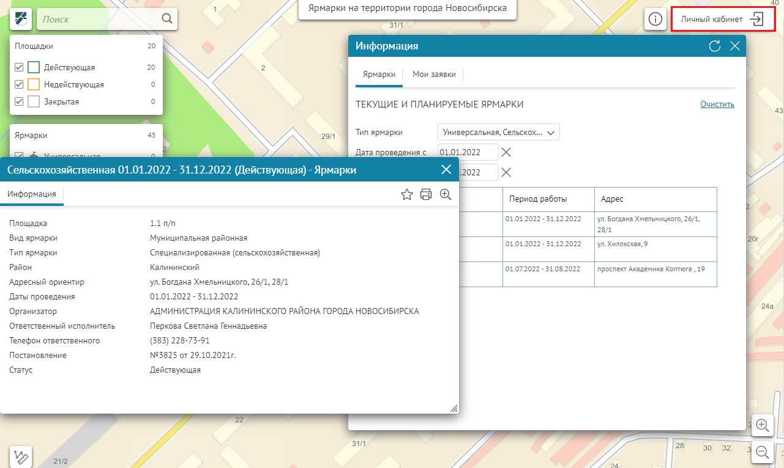
Рисунок 3.1а – Кнопка авторизации в личном кабинете

После авторизации выберите подходящую ярмарку и в карточке ярмарки нажмите на кнопку ЗАЯВКУ НА УЧАСТИЕ (Рисунок 3.2б).

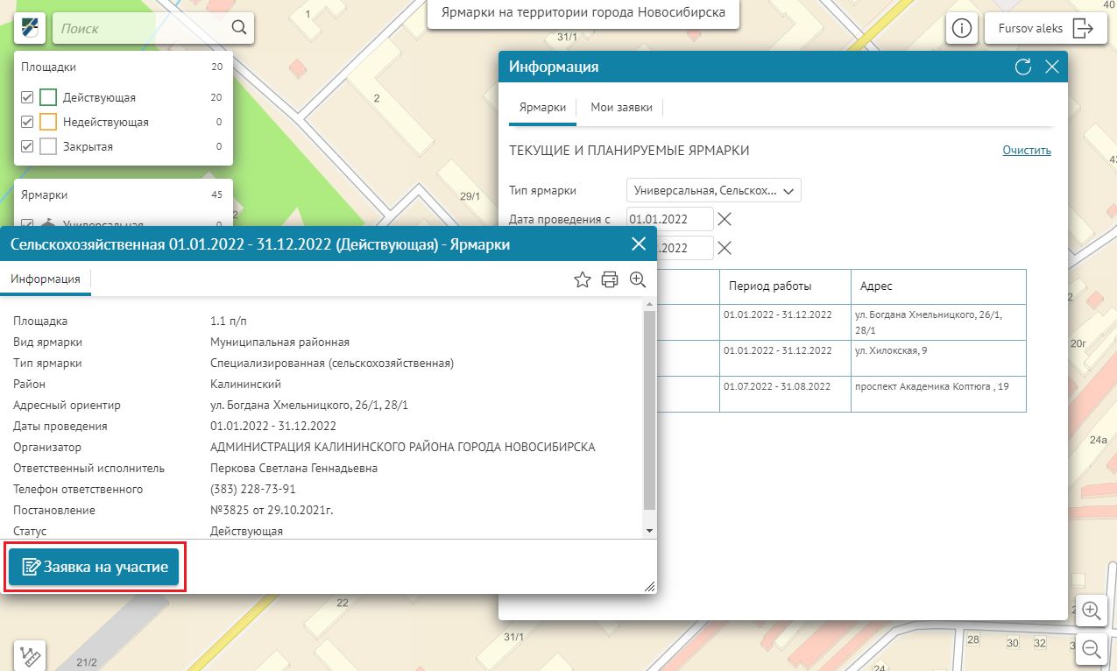
Рисунок 3.1б – Кнопка подачи заявки
Откроется окно создания заявки. Во вкладке ИНФОРМАЦИЯ заполните необходимые поля, выберете ассортимент реализуемых товаров, подтвердите согласие на обработку персональных данных и ознакомление с правилами участия в ярмарке. Обязательные поля для заполнения обозначены красным контуром. Во вкладке ВЛОЖЕНИЯ вы можете добавить файлы с прайсом и ассортиментом. После заполнения всех необходимых данных нажмите на кнопку СОЗДАТЬ (Рисунок 3.1в).
После создания заявки отредактировать ее будет нельзя. В случае обнаружения, каких либо ошибок при заполнении заявки, необходимо будет создать еще одну заявку.

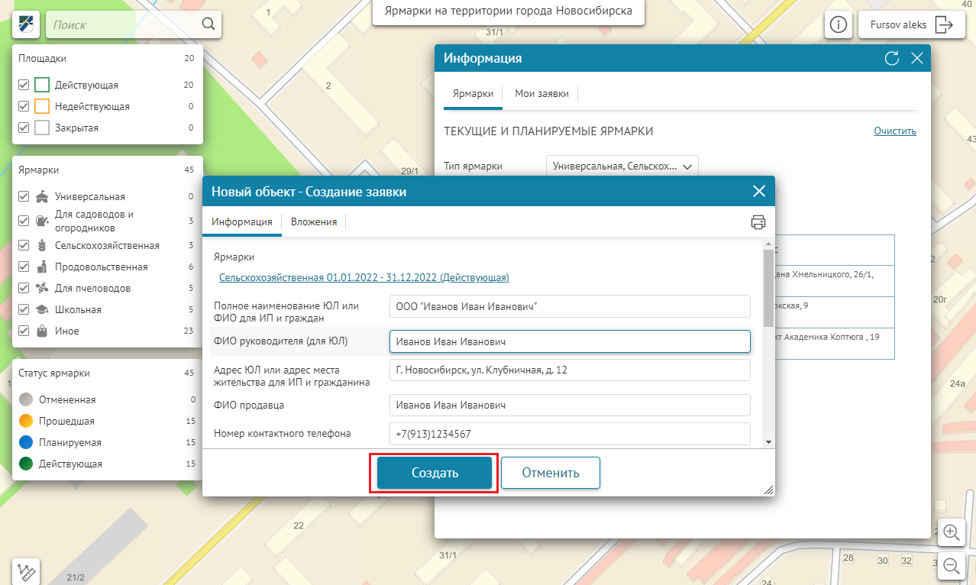
Рисунок 3.1в – Окно создания заявки

3.2 Просмотр созданных заявок

Для просмотра созданных вами заявок нажмите на кнопку ИНФОРМАЦИЯ и перейдите во вкладку ЗАЯВКИ. В данной вкладке будут отображаться все созданные вами заявки. Вы можете отфильтровать заявки по статусам, выбрав один или несколько вариантов в поле СТАТУС ЗАЯВКИ (Рисунок 3.2а).
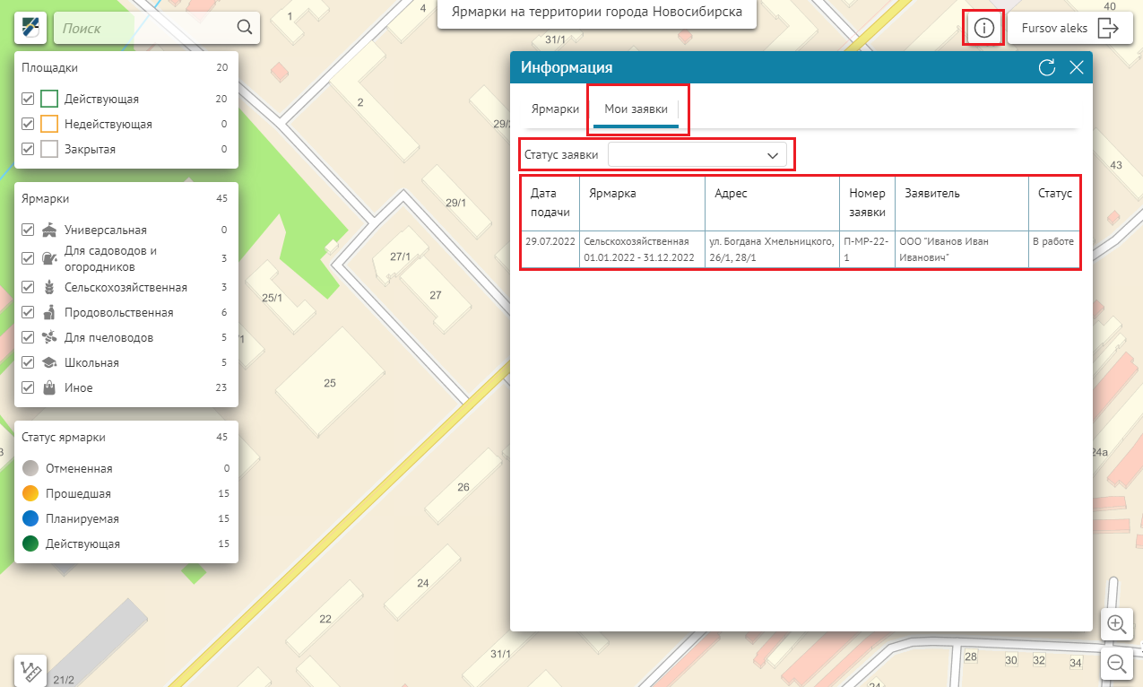
Рисунок 3.2 – Просмотр информации о заявках

3.3 Рассмотрение заявок

После подачи заявки на участие в ярмарке, заявке будет присужден статус В РАБОТЕ. Далее заявка попадает к специалистам профильного департамента мэрии, которые рассматривают заявку. По результатам рассмотрения заявки, вам будет выдано разрешение на участие в ярмарке, либо отказ с указанием причины отказа. Во вкладке МОИ ЗАЯВКИ у заявок изменится статус в зависимости от результата рассмотрения. При положительном решении, статус заявки изменится на ОДОБРЕНО. При открытии карточки вашей заявки во вкладке документы, вы сможете скачать разрешение на участие в ярмарке (Рисунок 3.3).
При отрицательном решении, заявке присвоится статус ОТКАЗ. В таком случае при открытии заявки во вкладке ДОКУМЕНТЫ, вы сможете ознакомиться с документом, в котором будут указаны причины отказа.

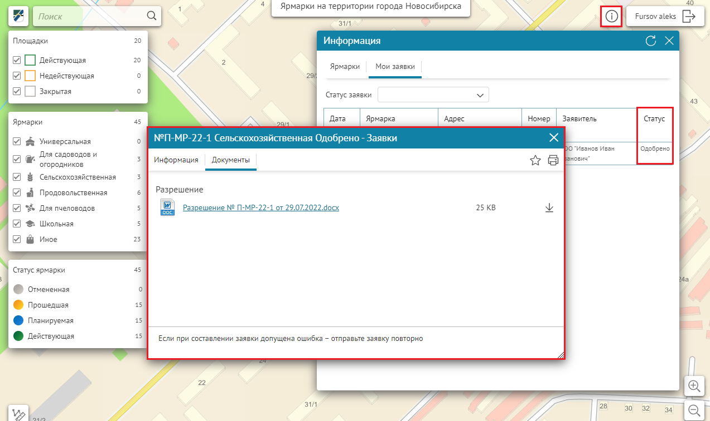
Рисунок 3.3 – Изменение статуса заявки и получение разрешения

4. Подача заявки через мобильную версию интерактивной карты «Ярмарки на территории города Новосибирска»

Для того, чтобы войти в мобильную версию интерактивной карты «Ярмарки на территории города Новосибирска», выполните вход в браузер на вашем мобильном устройстве (Google Chrome, Firefox, Opera и др.) и в строку поиска браузера введите адрес муниципального геоинформационного портала «Мой Новосибирск» https://map.novo-sibirsk.ru/portal.
В результате перехода на экране мобильного устройства отобразится страница с каталогом карт города Новосибирска по тематикам (Рисунок 4а).
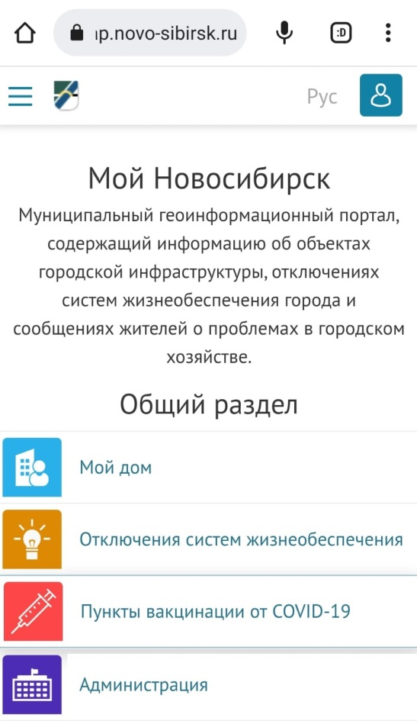
Рисунок 4а – МИС «Мой Новосибирск»

Для перехода к интерактивной карте «Ярмарки на территории города Новосибирска» нажмите на соответствующий раздел в каталоге карт (Рисунок 4б).
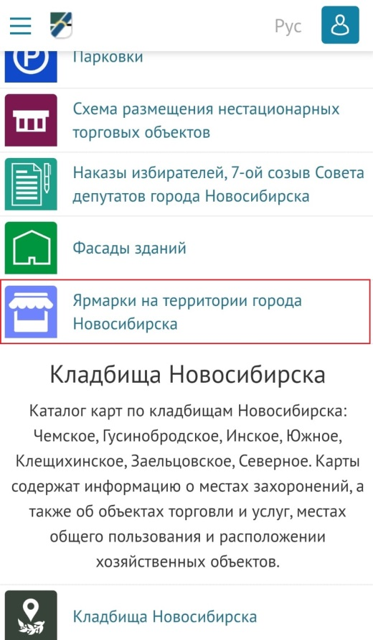
Рисунок 4б – Отображение интерактивной карты в каталоге

При переходе к интерактивной карте появится окно с предложением использовать приложение для входа, либо остаться на сайте. Нажмите на кнопку ОСТАТЬСЯ НА САЙТЕ (Рисунок 4в).
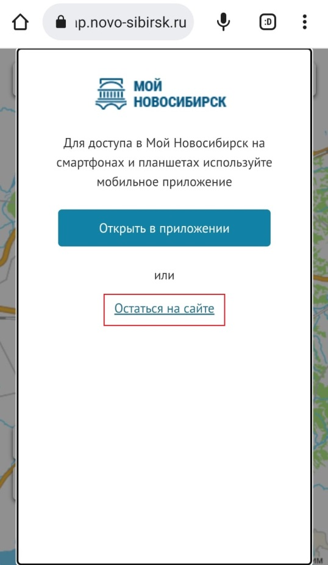
Рисунок 4в – Кнопка «Остаться на сайте»

После перехода к интерактивной карте вам будет доступен функционал, описанный в предыдущих разделах инструкции.
Для подачи заявки на участие в ярмарке авторизуйтесь в личном кабинете системы «Мой Новосибирск» через портал Госуслуги нажав на кнопку ЛИЧНЫЙ КАБИНЕТ (Рисунок 4г). Функция подачи заявок доступна только авторизованным пользователям.

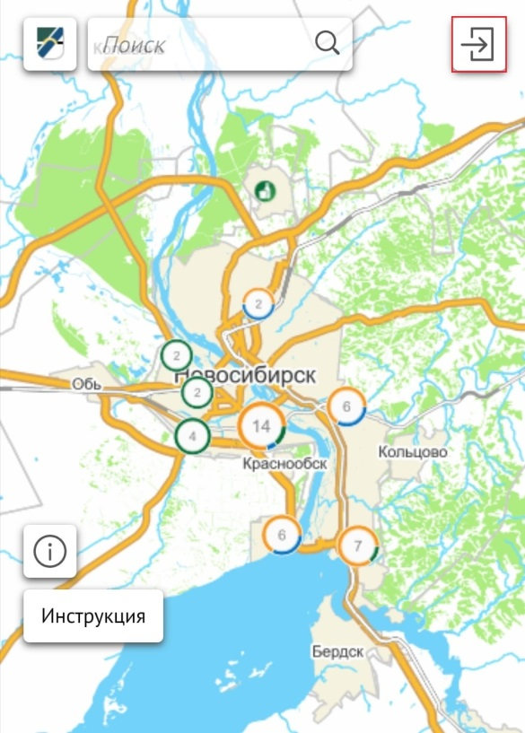
Рисунок 4г – Область карты и кнопка авторизации в личном кабинете

После авторизации выберете подходящую ярмарку и в карточке ярмарки нажмите на кнопку ЗАЯВКА НА УЧАСТИЕ (Рисунок 4д).

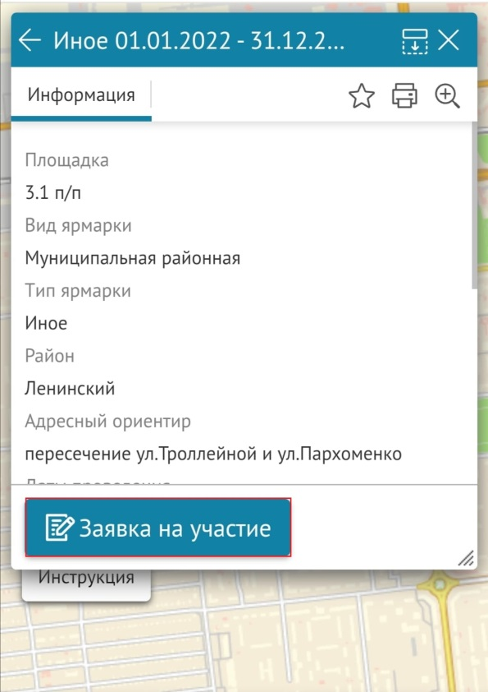
Рисунок 4д – Кнопка подачи заявки

Для просмотра информации о созданных заявках см. п. 3.2 и 3.3 данной инструкции.

